 |  |  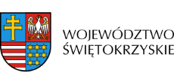 |  |  | 

Zakończenie naboru projektów w ramach konkursu jednoetapowego zamkniętego nr RPSW.04.03.00-IZ.00-26-199/18

W dniu 15 stycznia 2019 roku zakończył się nabór projektów w ramach jednoetapowego konkursu zamkniętego nr RPSW.04.03.00-IZ.00-26-199/18 w ramach Działania 4.3 „Gospodarka wodno-ściekowa” Osi priorytetowej 4 „Dziedzictwo naturalne i kulturowe” Regionalnego Programu Operacyjnego Województwa Świętokrzyskiego na lata 2014-2020.
W ramach konkursu wpłynęło 16 projektów na łączną kwotę 202 445 402,50 PLN. Kwota dofinansowania projektów z EFRR wynosi 122 546 308,42 PLN.

